

锐特开发人员编码规范
2017年3月16日
© SinoServices International Technologies Co., Ltd 2012年版权所有。保留所有权利。
锐特信息技术有限公司 SinoServices International TechnologiesLimited,
本文件包含专有信息，受版权保护，并保留所有权利。在获得SinoServices事先书面同意之前，不得对本文件的任何部分进行复印、复制或翻译成其它语言。本文件内的信息可能发生变更，恕不另行通知。

文档信息
文档名称： | 用户操作手册
文档编号： |  | 文档发布版本：
文档状态： | [ ] 草稿 [ ] 正式发布 [√] 修改中
保密级别： | [ ] 绝密 [ ] 机密 [ ] 秘密 [√] 一般
审 核 人： | Harman Ng  Davis Zhu  Gareth Xu  Alec Xu  Seven Chen | 审核日期： | 2017.3.26
发 布 人： | Lorry Chen | 发布日期： | 2017.3.27

项目版本历史
版本 | 修改日期 | 修改人 | 修改内容
0.1 | 2015.06.16 | Lorry.Chen  MinYun.Jia | 创建
0.2 | 2015.7.23 | Lorry.Chen | 命名更新，添加JSHint/格式化/Facade打包小节
0.3 | 2015.8.5 | Lorry.Chen,Spark Wu | 增加Java编码规范
0.4 | 2015.8.8 | Lorry.Chen | 增加Eclipse设置、代码静态检查设置，调整章节顺序
0.5 | 2015.8.11 | Lorry.Chen | 增加编码总则
0.6 | 2015.8.13 | Lorry.Chen | 增加代码评审章节
0.7 | 2015.8.17 | Lorry.Chen | 增加代码评审结果查看，ReviewBoard使用说明，增加2.2工作流程——说明安装插件/代码评审流程
0.8 | 2015.12.08 | Carroll.Wang | 增加：3.2.4 JavaScript 代码页面增加分模块编写注释  修改：8.2 FTL文件编辑器设置,添加打开ftl文件编辑时，黑白底的，没有任何提示设置
0.9 | 2016.02.29 | Bob.Zhang | 修改Eclipse配置ReviewBoard
1.0 | 2017.2.24 | TSD | 重新修改规范

EPG版本历史
版本 | 修改日期 | 修改人 | 修改内容

目 录
锐特开发人员编码规范 1
1 文档简介 1
1.1 编写目的 1
1.2 术语和缩略语 1
1.3 参考文档 1
1.4 适用范围 1
1.5 读者对象 1
2 编码总则 2
2.1 目标 2
2.2 总则 2
2.3 圈复杂度 3
2.3.1 圈复杂度定义 3
2.3.2 复杂代码特征 3
3 编码风格规范 4
3.1 Java编码风格 4
3.1.1 命名风格 4
3.1.2 代码格式风格 5
3.2 JavaScript编码风格 7
3.2.1 命名风格 7
3.2.2 代码格式风格 8
4 命名规范 11
5 代码复杂度规范 14
6 开发规则 14
6.1 Java开发规则 14
6.1.1 OOP规则 14
6.1.2 集合处理 16
6.1.3 并发处理 17
6.1.4 控制语句 18
6.1.5 注释 19
6.1.6 其他 19
6.2 JavaScript开发规则 21
6.2.1 变量 21
6.2.2 常量 21
6.2.3 分号 22
6.2.4 this使用 22
6.2.5 for-in循环 23
6.2.6 Array和Object初始化 24
6.2.7 闭包 25
6.2.8 其他建议 25
7 Eclipse开发设置 26
7.1 Eclipse编码设置 26
7.1.1 Workspace设置 27
7.1.2 HTML设置 28
7.2 FTL文件编辑器设置 28
7.3 源码格式化 31
7.3.1 Java格式化文件导入 31
7.3.2 JavaScript格式化文件导入 32
7.3.3 Eclipse自动格式化设置 33
7.3.4 源码手动格式化 34
8 参考文档 35

文档简介

编写目的
产品质量分为外部质量和内部质量，外部质量即交付用户时用户直接使用感受到的产品质量，内部质量则是内部编码的质量。本规范定义了基于Java、JavaScript编码规范，意在提高产品的内部质量，降低后续维护与升级成本。

术语和缩略语
术语或缩略语 | 解释
圈复杂度 | 也称为条件复杂度或循环复杂度，是衡量一个模块判定结构的复杂程度，数量上表现为独立路径的条数，即合理的预防错误所需测试的最少路径条数

参考文档

适用范围
本文档适用锐特Java、JavaScript开发人员。

读者对象
本文档适用锐特Java、JavaScript开发人员。

编码总则

目标
控制软件的复杂度，提供软件的可读性、可维护性和可靠性。

总则
- 编码符合标准规范定义的风格。
- 命名禁止缩写。
- 使用可读的英文命名，禁止中文、中文拼音、中英混合。
- 命名必须要有意义，达到见名知意。
- 禁止使用魔鬼数字或者变相魔鬼数字（比如CONSTANT_ONE），使用有意义的常量替代魔鬼数字，具有解释性意义。
- 代码规范管理本质是为了控制和管理软件复杂度，人的脑力无法掌控复杂的代码，这样会导致软件更加不可靠。复杂度控制要求如下：
- 规模要求：
- 类行数 <= 1000；
- 方法个数 <=35；
- 类私有变量个数 <= 20；
- 函数行数<=100（避免超过50行）
- 函数复杂度要求：
- 圈复杂度 <=10；
- 方法控制流语句（if、for、while、switch和try）嵌套深度 <= 3；
- 参数4个以内，最大<=7；
- Return语句个数 <=3；
- 表达式复杂度要求：
- 表达式复杂度 <=3（比如：if里面的条件不能超过3个）；
- 代码不要重复：
- 相同代码多处出现；
- 相似代码多处出现；
- 遵循单一职责原则（SRP），类与函数只完成一件事情。
- 源文件编码统一为UTF-8，使用四个空格代替Tab键。

圈复杂度

圈复杂度定义
圈复杂度也称为条件复杂度或循环复杂度，是衡量一个模块判定结构的复杂程度，数量上表现为独立路径的条数，即合理的预防错误所需测试的最少路径条数。
圈复杂度为10，意味需要10个测试用例。
经验表明，程序的可能错误和高的圈复杂度有很大的关系，函数圈复杂度建议小于10。
过于复杂的模块容易出错，难于理解、测试、更正，所以应当在软件开发的各个阶段有意识地限制复杂度。
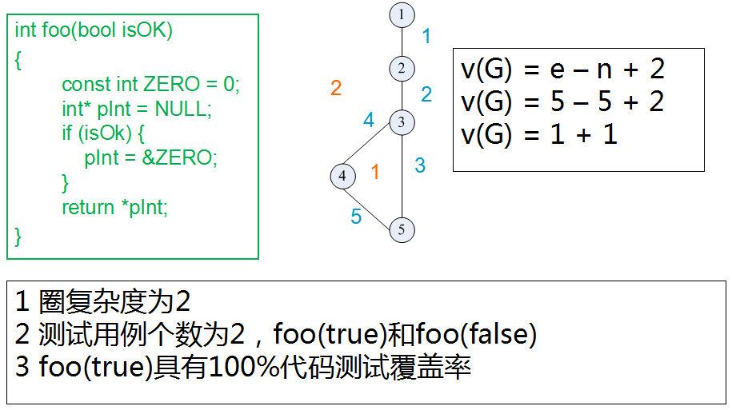
圈复杂度示例

复杂代码特征
（1）冗长（代码规模）
面对超千行，甚至上万行的文件，对其进行修改的时候，会有一种陷入泥潭的感觉。
（2）重复
需要多线作战，修改一处代码要更改多个地方。
（3）循环过长或者嵌套过深
这种代码的复杂会让我们望而却步。
（4）拥有太多参数列表、变化导致对多个类同时修改、内聚太差依赖过于紧密、命名等。

编码风格规范

Java编码风格

命名风格
（1）命名通用规则
所有标识符只能使用ASCII字母和数字，因此每个有效的标识符名称都能匹配正则表达式\w+，不实用特殊前缀或后缀，如name_, mName, s_name和kName。
（2）命名使用英文
命名使用英文命名，禁止中文或者中英混杂命名。
（3）命名禁止缩写
命名禁止缩写，除非是公认的缩写词语，比如GPRS。
（4）包名
包名全部小写，连续的单词只是简单地连接起来，不使用下划线。
包名以com.sinoservices开头，全部小写，多个单词直接连写，包名一般由com.sinoservices.<模块>.<功能>的格式来定义。
（5）类名
类名都以UpperCamelCase风格编写。
类名通常是名词或名词短语，接口名称有时可能是形容词或形容词短语。现在还没有特定的规则或行之有效的约定来命名注解类型。
测试类的命名以它要测试的类的名称开始，以Test结束。例如，HashTest或HashIntegrationTest。
（6）方法名
方法名都以lowerCamelCase风格编写。
方法名通常是动词或动词短语。
下划线可能出现在JUnit测试方法名称中用以分隔名称的逻辑组件。一个典型的模式是：test<MethodUnderTest>_<state>，例如testPop_emptyStack。 并不存在唯一正确的方式来命名测试方法。
（7）常量名
常量名命名模式为CONSTANT_CASE，全部字母大写，用下划线分隔单词，常量需要使用static final修饰。
常量通常是名词或名词短语。
（8）非常量字段名
非常量字段名以lowerCamelCase风格编写。
这些名字通常是名词或名词短语。
（9）参数名
参数名以lowerCamelCase风格编写。
参数应该避免用单个字符命名。
（10）局部变量名
局部变量名以lowerCamelCase风格编写，比起其它类型的名称，局部变量名可以有更为宽松的缩写。
虽然缩写更宽松，但还是要避免用单字符进行命名，除了临时变量和循环变量。
即使局部变量是final和不可改变的，也不应该把它示为常量，自然也不能用常量的规则去命名它。
（11）类型变量名（泛型中的类型变量）
类型变量可用以下两种风格之一进行命名：
•单个的大写字母，后面可以跟一个数字(如：E, T, X, T2)。
•以类命名方式(5.2.2节)，后面加个大写的T(如：RequestT, FooBarT)。
（12）单复数约束
使用复数“s”或者后缀List来表示。

代码格式风格
（1）通用规则
所有文件编码格式为UTF-8，使用4个空格缩进来代替Tab缩进。
（2）大括号规则
·大括号与if，else，for，do，while语句一起使用，即使只有一条语句也使用。
·左大括号前不换行。
·左大括号后换行。
·右大括号前换行。
如果右大括号是一个语句、函数体或类的终止，则右大括号后换行; 否则不换行。
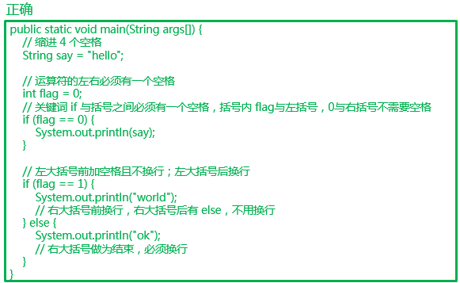
（3）空格
·在任何保留关键字与左括号“（”间。
·在任何保留关键字与前面的右大括号“｝”间。
·在任何左大括号前，两个例外：
@SomeAnnotation({a, b})
String[][] x = {{“foo”}};
·在“，：；）”后。
·在任何二元／三元运算符两侧，同时：
——类型界限的&（<T extends Foo & Bar>）；
——catch块的｜（catch (FooException | BarException e））；
——Foreach语句中的分号。
·如果在一条语句后注释，“／／”两边。
·类型和变量之间。
·数组初始化元素间。
·方法参数在定义和传入时，多个参数逗号后边必须加空格。
（4）switch语句块
·switch块内的内容缩进4个空格。
·每一个switch标签新起一行再缩进4个空格。
·在一个switch块，要么通过break、continue、return、异常中止，要么写注释继续执行下一语句组。
·要提供default组，即使没有包含。

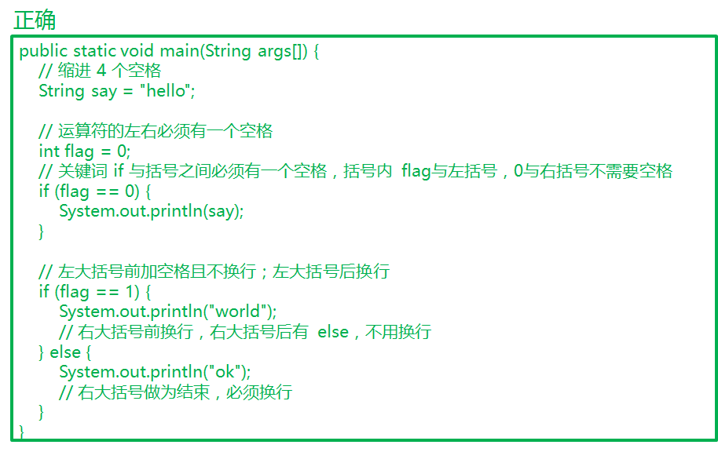

JavaScript编码风格
JavaScript编码风格定义同Java编码风格相似，特殊说明如下。

命名风格
命名规则采用Pascal风格，类名ClassNamesLikeThis、枚举EnumNamesLikeThis命名规则为首字母大写，方法functionNamesLikeThis、变量variableNamesLikeThis首字母小写。
命名规则定义如下：
（1）总则：命名禁止使用缩写，除非是术语或者是专有名词，比如GPRS、OSGi等，因此不得将Current缩写为Cur或者Curr，不得将Content缩写为Cont或者Ct，这种随意的缩写极大降低代码可读性和可维护性。
（2）方法命名规则为：functionNamesLikeThis，首字母小写，第二个单词开始的所有单词首字母大写，一般使用动词或者动词开头。
（3）变量命名规则为：variableNamesLikeThis，首字母小写，第二个单词开始的所有单词首字母大写，使用名词或者名字结尾。
（4）类命名规则为：ClassNamesLikeThis，首字母大写，第二个单词开始的所有单词首字母大写，使用名词或者名字结尾。
（5）枚举命名规则：EnumNamesLikeThis，同（4）。
（6）方法命名规则：methodNamesLikeThis，同（2）。
（7）常量命名规则：SYMBOLIC_CONSTANTS_LIKE_THIS，全部大写，单词间用下划线分隔，使用名词或者名字结尾。
命名要简短、清晰，避免使用歧义或者没有意义的名称，比如禁止使用flag、status、data这类没有实际意义的单词，比如flag，如果是指成功返回的标志，则可以定义为isSuccess，status可以定义为enableOrDisableStatus，禁止使用魔术数字，比如“100”，我们可以使用常量来代替数字从而提高可读性，比如使用ENABLE_STATUS来代替1，使用DISABLE_STATUS来代替0。

代码格式风格
（1）大括号
分号会被隐式插入到代码中，所以你务必在同一行上插入大括号。例如：
if (something) {
// ...
} else {
// ...
}
（2）数组和对象的初始化
如果初始值不是很长，就保持写在单行上：
var arr = [1, 2, 3]; // No space after [ or before ].
var obj = {a: 1, b: 2, c: 3}; // No space after { or before }.
初始值占用多行时，缩进2个空格。
// Object initializer.
var inset = {
top: 10,
right: 20,
bottom: 15,
left: 12
};

// Array initializer.
this.rows_ = [
'"Slartibartfast" <fjordmaster@magrathea.com>',
'"Zaphod Beeblebrox" <theprez@universe.gov>',
'"Ford Prefect" <ford@theguide.com>',
'"Arthur Dent" <has.no.tea@gmail.com>',
'"Marvin the Paranoid Android" <marv@googlemail.com>',
'the.mice@magrathea.com'
];

// Used in a method call.
goog.dom.createDom(goog.dom.TagName.DIV, {
id: 'foo',
className: 'some-css-class',
style: 'display:none'
}, 'Hello, world!');
比较长的标识符或者数值，不要为了让代码好看些而手工对齐，如：
CORRECT_Object.prototype = {
a: 0,
b: 1,
lengthyName: 2
};
不要这样做：
WRONG_Object.prototype = {
a : 0,
b : 1,
lengthyName: 2
};
（3）函数参数
尽量让函数参数在同一行上。如果一行超过 80 字符，每个参数独占一行，并以4个空格缩进，或者与括号对齐，以提高可读性。尽可能不要让每行超过80个字符。比如下面这样：
// Four-space, wrap at 80. Works with very long function names, survives
// renaming without reindenting, low on space.
goog.foo.bar.doThingThatIsVeryDifficultToExplain = function(
veryDescriptiveArgumentNumberOne, veryDescriptiveArgumentTwo,
tableModelEventHandlerProxy, artichokeDescriptorAdapterIterator) {
// ...
};

// Four-space, one argument per line. Works with long function names,
// survives renaming, and emphasizes each argument.
goog.foo.bar.doThingThatIsVeryDifficultToExplain = function(
veryDescriptiveArgumentNumberOne,
veryDescriptiveArgumentTwo,
tableModelEventHandlerProxy,
artichokeDescriptorAdapterIterator) {
// ...
};

// Parenthesis-aligned indentation, wrap at 80. Visually groups arguments,
// low on space.
function foo(veryDescriptiveArgumentNumberOne, veryDescriptiveArgumentTwo,
tableModelEventHandlerProxy, artichokeDescriptorAdapterIterator) {
// ...
}

// Parenthesis-aligned, one argument per line. Visually groups and
// emphasizes each individual argument.
function bar(veryDescriptiveArgumentNumberOne,
veryDescriptiveArgumentTwo,
tableModelEventHandlerProxy,
artichokeDescriptorAdapterIterator) {
// ...
}
（4）二元和三元操作符
操作符始终跟随着前行，这样就不用顾虑分号的隐式插入问题。如果一行实在放不下，还是按照上述的缩进风格来换行。
var x = a ? b : c; // All on one line if it will fit.

// Indentation +4 is OK.
var y = a ?
longButSimpleOperandB : longButSimpleOperandC;

// Indenting to the line position of the first operand is also OK.
var z = a ?
moreComplicatedB :
moreComplicatedC;
（5）空行
使用空行来划分一组逻辑上相关联的代码片段。
doSomethingTo(x);
doSomethingElseTo(x);
andThen(x);

nowDoSomethingWith(y);

andNowWith(z);
（6）括号
只在需要的时候使用。
不要滥用括号，只在必要的时候使用它。
对于一元操作符(如delete, typeof 和 void )，或是在某些关键词(如 return, throw, case, new )之后，不要使用括号。
（7）字符串
使用 ' 优于 "
单引号 (') 优于双引号 (")。当你创建一个包含 HTML 代码的字符串时就知道它的好处了。
var msg = 'This is some HTML';

命名规范
（1）名副其实
如果名字需要注释来补充，则不是名副其实。
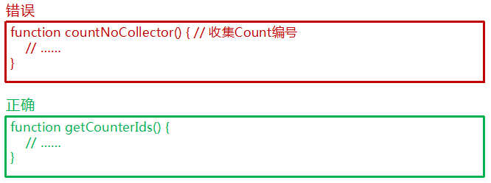
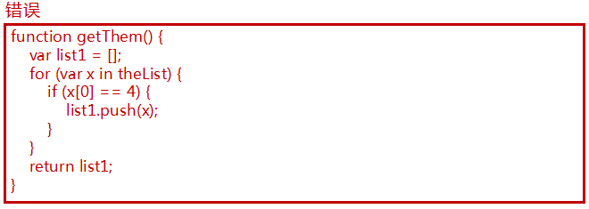
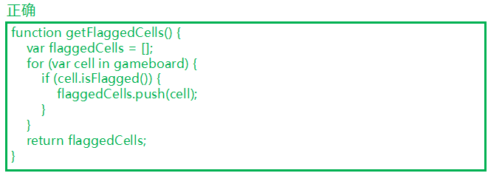
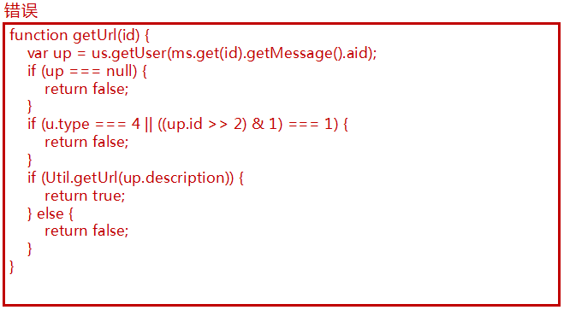
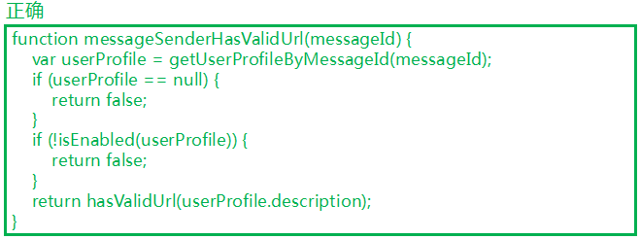
（2）有意义的区分
名字能够容易区分用途，比如a1,a2是无法正确区分，product, productInfo, productData也无法区分。
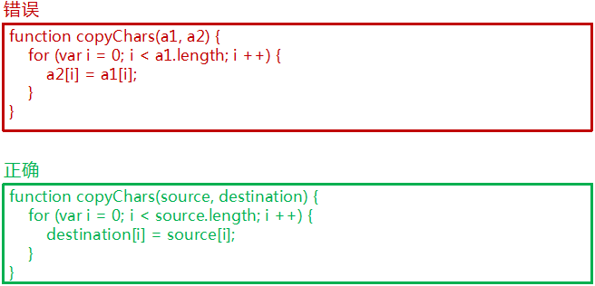
（3）使用解释性变量
解释性变量使得程序更有可读性。
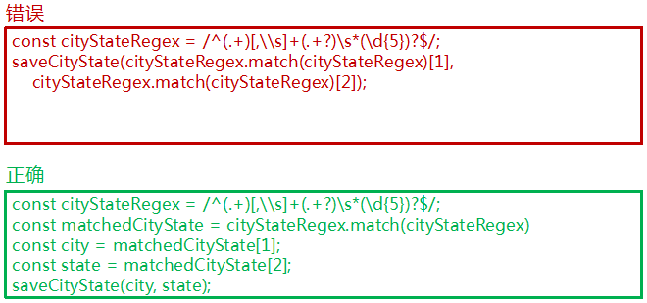
（4）避免一个概念一个词
比如负载有时候使用Stowage，有时候又使用Load，这种情况应该避免，统一使用一个词。
（5）避免使用双关语
比如使用Stop来表示站点。实际上，Stop一般理解为停止，很少作为站点使用。
（6）提倡领域相关词语
编码命名与领域模型相关时，更加容易理解。

代码复杂度规范
（1）代码规模控制
类行数 <= 1000；
方法个数 <=35；
类私有变量 <= 20；
函数行数<= 100；
（2）复杂度控制
函数圈复杂度 <=10；
控制流语句（if、for、while、switch和try）嵌套深度 <= 3；
参数4个以内，最大<=7；
Return语句个数 <=3；
表达式复杂度 <=3（如：if里面的条件不能超过3个）；
（3）软件代码重复率<=20%。

开发规则

Java开发规则

OOP规则
- 避免通过一个类的对象引用访问此类的静态变量或静态方法，无谓增加编译器解析成本，直接用类名来访问即可。
- 所有的覆写方法，必须加@Override注解。
- 相同参数类型，相同业务含义，才可以使用Java的可变参数，避免使用Object。
- 对外暴露的接口签名，原则上不允许修改方法签名，避免对接口调用方产生影响。
- 不能使用过时的类或方法。
- Object的equals方法容易抛空指针异常，应使用常量或确定有值的对象来调用equals。
- 所有的相同类型的包装类对象之间值的比较，全部使用equals方法比较。
- 构造方法里面禁止加入任何业务逻辑，如果有初始化逻辑，请放在init方法中。
- 使用索引访问用String的split方法得到的数组时，需做最后一个分隔符后有无内容的检查，否则会有抛IndexOutOfBoundsException的风险。
- 当一个类有多个构造方法，或者多个同名方法，这些方法应该按顺序放置在一起，便于阅读。
- 类内方法定义顺序依次是：公有方法或保护方法 > 私有方法 > getter/setter方法。
- setter方法中，参数名称与类成员变量名称一致，this.成员名=参数名。在 getter/setter方法中，尽量不要增加业务逻辑，增加排查问题难度。
- 循环体内，字符串的联接方式，使用StringBuilder的append方法进行扩展。
- final可提高程序响应效率，声明成final的情况：
1） 不需要重新赋值的变量，包括类属性、局部变量。
2） 对象参数前加final，表示不允许修改引用的指向。
3） 类方法确定不允许被重写。
- 慎用Object的clone方法来拷贝对象。
- 类成员与方法访问控制从严：
1） 如果不允许外部直接通过new来创建对象，那么构造方法必须是private。
2） 工具类不允许有public或default构造方法。
3） 类非static成员变量并且与子类共享，必须是protected。
4） 类非static成员变量并且仅在本类使用，必须是private。
5） 类static成员变量如果仅在本类使用，必须是private。
6） 若是static成员变量，必须考虑是否为final。
7） 类成员方法只供类内部调用，必须是private。
8） 类成员方法只对继承类公开，那么限制为protected。

集合处理
- Map/Set的key为自定义对象时，必须重写hashCode和equals。
- ArrayList的subList结果不可强转成ArrayList，否则会抛出ClassCastException 异常：java.util.RandomAccessSubList cannot be cast to java.util.ArrayList。
- 在subList场景中，高度注意对原集合元素个数的修改，会导致子列表的遍历、增加、删除均产生ConcurrentModificationException 异常。
- 使用集合转数组的方法，必须使用集合的toArray(T[] array)，传入的是类型完全一样的数组，大小就是list.size()。 反例：直接使用toArray无参方法存在问题，此方法返回值只能是Object[]类，若强转其它类型数组将出现ClassCastException错误。
- 使用工具类Arrays.asList()把数组转换成集合时，不能使用其修改集合相关的方法， 它的add/remove/clear方法会抛出UnsupportedOperationException异常。
- 泛型通配符<? extends T>来接收返回的数据，此写法的泛型集合不能使用add方法。
- 不要在foreach循环里进行元素的remove/add操作。remove元素请使用Iterator 方式，如果并发操作，需要对Iterator对象加锁。
- 在JDK7版本以上，Comparator要满足自反性，传递性，对称性，不然Arrays.sort， Collections.sort会报IllegalArgumentException异常。
- 集合初始化时，尽量指定集合初始值大小。
- 使用entrySet遍历Map类集合KV，而不是keySet方式进行遍历。
- 高度注意Map类集合K/V能不能存储null值的情况，如下表格：
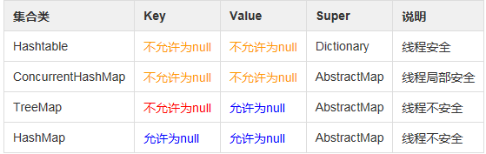
- 合理利用好集合的有序性(sort)和稳定性(order)，避免集合的无序性(unsort)和不稳定性(unorder)带来的负面影响。
- 利用Set元素唯一的特性，可以快速对另一个集合进行去重操作，避免使用List的contains方法进行遍历去重操作。

并发处理
- 获取单例对象要线程安全。在单例对象里面做操作也要保证线程安全。
- 线程资源必须通过线程池提供，不允许在应用中自行显式创建线程。
- SimpleDateFormat 是线程不安全的类，一般不要定义为static变量，如果定义为 static，必须加锁。
- 高并发时，同步调用应该去考量锁的性能损耗。能用无锁数据结构，就不要用锁；能锁区块，就不要锁整个方法体；能用对象锁，就不要用类锁。
- 对多个资源、数据库表、对象同时加锁时，需要保持一致的加锁顺序，否则可能会造成死锁。
- 并发修改同一记录时，避免更新丢失，要么在应用层加锁，要么在缓存加锁，要么在数据库层使用乐观锁，使用version作为更新依据。
- 多线程并行处理定时任务时，Timer运行多个TimeTask时，只要其中之一没有捕获抛出的异常，其它任务便会自动终止运行，使用ScheduledExecutorService则没有这个问题。
- 线程池不允许使用Executors去创建，而是通过ThreadPoolExecutor的方式，这样的处理方式让写的同学更加明确线程池的运行规则，规避资源耗尽的风险。
- 创建线程或线程池时请指定有意义的线程名称，方便出错时回溯。
- 使用CountDownLatch进行异步转同步操作，每个线程退出前必须调用countDown方法，线程执行代码注意catch异常，确保countDown方法可以执行，避免主线程无法执行至countDown方法，直到超时才返回结果。
- 避免Random实例被多线程使用，虽然共享该实例是线程安全的，但会因竞争同一seed 导致的性能下降。
- 通过双重检查锁（double-checked locking）（在并发场景）实现延迟初始化的优化问题隐患(可参考 The "Double-Checked Locking is Broken" Declaration),推荐问题解决方案中较为简单一种（适用于jdk5及以上版本），将目标属性声明为 volatile型。
- volatile解决多线程内存不可见问题。对于一写多读，是可以解决变量同步问题，但是如果多写，同样无法解决线程安全问题。如果想取回count++数据，使用如下类实现： AtomicInteger count = new AtomicInteger(); count.addAndGet(1); count++操作如果是JDK8，推荐使用LongAdder对象，比AtomicLong性能更好（减少乐观锁的重试次数）。
- 注意HashMap的扩容死链，导致CPU飙升的问题。
- ThreadLocal无法解决共享对象的更新问题，ThreadLocal对象建议使用static修饰。

控制语句
- 在一个switch块内，每个case要么通过break/return来终止，要么注释说明程序 将继续执行到哪一个case为止；在一个switch块内，都必须包含一个default语句并且放在 最后，即使它什么代码也没有。
- 推荐尽量少用else， if-else的方式可以改写成：
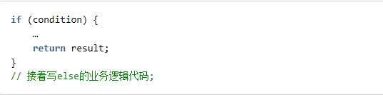
- 除常用方法（如getXxx/isXxx）等外，不要在条件判断中执行复杂的语句，以提高可读性。
- 循环体中的语句要考量性能，以下操作尽量移至循环体外处理，如定义对象、变量、获取数据库连接，进行不必要的try-catch操作（这个try-catch是否可以移至循环体外）。
- 接口入参保护，这种场景常见的是用于做批量操作的接口。
- 方法中需要进行参数校验的场景：
1） 调用频次低的方法。
2） 执行时间开销很大的方法，参数校验时间几乎可以忽略不计，但如果因为参数错误导致中间执行回退，或者错误，那得不偿失。
3） 需要极高稳定性和可用性的方法。
4） 对外提供的开放接口，不管是RPC/API/HTTP接口。
- 方法中不需要参数校验的场景：
1） 极有可能被循环调用的方法，不建议对参数进行校验。但在方法说明里必须注明外部参数检查。
2） 底层的方法调用频度都比较高，一般不校验。毕竟是像纯净水过滤的最后一道，参数错误不太可能到底层才会暴露问题。一般DAO层与Service层都在同一个应用中，部署在同一台 服务器中，所以DAO的参数校验，可以省略。
3） 被声明成private只会被自己代码所调用的方法，如果能够确定调用方法的代码传入参数已经做过检查或者肯定不会有问题，此时可以不校验参数。

注释
- 类、类属性、类方法的注释必须使用javadoc规范，使用/**内容*/格式，不得使用 //xxx方式。
- 所有的抽象方法（包括接口中的方法）必须要用javadoc注释、除了返回值、参数、 异常说明外，还必须指出该方法做什么事情，实现什么功能。
- 所有的类都必须添加创建者信息。
- 方法内部单行注释，在被注释语句上方另起一行，使用//注释。方法内部多行注释使用/* */注释，注意与代码对齐。
- 所有的枚举类型字段必须要有注释，说明每个数据项的用途。
- 代码修改的同时，注释也要进行相应的修改，尤其是参数、返回值、异常、核心逻辑等的修改。
- 注释掉的代码尽量要配合说明，而不是简单的注释掉，对永久不用的直接删掉。
- 对于注释的要求：
1）能够准确反应设计思想和代码逻辑；
2）能够描述业务含义，使别的程序员能够迅速了解到代码背后的信息。
3）完全没有注释的大段代码对于阅读者形同天书，注释是给自己看的，即使隔很长时间，也能清晰理解当时的思路；注释也是给继任者看的，使其能够快速接替自己的工作。

其他
- 在使用正则表达式时，利用好其预编译功能，可以有效加快正则匹配速度。
- 避免用Apache Beanutils进行属性的copy，Apache BeanUtils性能较差，可以使用其他方案比如Spring BeanUtils, Cglib BeanCopier。
- 注意 Math.random() 这个方法返回是double类型，注意取值范围 0≤x<1（能够取 到零值，注意除零异常），如果想获取整数类型的随机数，不要将x放大10的若干倍然后取 整，直接使用Random对象的nextInt或者nextLong方法。
- 获取当前毫秒数：System.currentTimeMillis(); 而不是new Date().getTime()。
- 任何数据结构的使用都应限制大小，这点很难完全做到，但很多次的故障都是因为数据结构自增长，结果造成内存被吃光。
- 对于“明确停止使用的代码和配置”，如方法、变量、类、配置文件、动态配置属性 等要坚决从程序中清理出去，避免造成过多垃圾。清理这类垃圾代码是技术气场，不要有这样的观念：“不做不错，多做多错”。
- 字符串比较内容相同，要使用equalsIgnoreCase()方法，避免使用equals()，除非没有大小写的影响。
- 字符串与常量比较内容时，使用常量的equals()或者equalsIgnoreCase()方法。
- 注意运算符的优先级，并用括号明确表达式的操作顺序，避免使用默认优先级，避免因为阅读代码时产生误解。
- 基本数据类型在使用时，不要使用对应的封装类型，除非集合中的泛型。
- 异常捕获尽量不要直接 catch (Exception ex)，应该把异常细化。
- If判断过多时，使用卫语句提前返回。将概率较大的放在前面，避免进行过多的无效if判断。
参考如下：
if (STUDENT.equalsIgnoreCase(user.getRole())) {
return STUDENT;
}
if (TEACHER.equalsIgnoreCase(user.getRole())) {
return TEACHER;
}
if (MASTER.equalsIgnoreCase(user.getRole())) {
return MASTER;
}
- 公共调用的接口，必须对参数进行验证，将不符合调用规则的调用阻挡起来，确保自身的安全。校验规则包括：必填项、长度、去重、存在性等。
- 避免使用输出参数，参数一般用作输入用途，输出一般是返回值，将输入参数当作输出使用违反函数的一般使用原则。
- 返回值：
1）当方法返回一个单独的对象，但并没有对象被发现时，应该返回null；
2）当方法返回多个对象，但并没有对象被发现时，应该返回空List、Set、Map、array等，而不是null；
3）方法应该抛异常以防万一。

JavaScript开发规则

变量
声明变量必须加上 var 关键字。
解释：当你没有写 var，变量就会暴露在全局上下文中，这样很可能会和现有变量冲突。另外，如果没有加上var，很难明确该变量的作用域是什么，变量也很可能像在局部作用域中，很轻易地泄漏到 Document 或者 Window 中，所以务必用 var 去声明变量。
注意：变量声明没有使用var是一种危险行为。

常量
常量的形式如：NAMES_LIKE_THIS，即使用大写字符，并用下划线分隔。你也可用 @const 标记来指明它是一个常量。但请永远不要使用 const 关键词。
解释：
对于基本类型的常量，只需简单命名。
/**
* The number of seconds in a minute.
* @type {number}
*/
goog.example.SECONDS_IN_A_MINUTE = 60;
对于非基本类型，使用 @const 标记。
/**
* The number of seconds in each of the given units.
* @type {Object.<number>}
* @const
*/
goog.example.SECONDS_TABLE = {
minute: 60,
hour: 60 * 60,
day: 60 * 60 * 24
}

这标记告诉编译器它是常量。
至于关键词 const，因为 IE 不能识别, 所以不要使用。

分号
总是使用分号。
JavaScript语句以分号（;）结尾，如果省略分号，则由解析器确定结尾（不推荐省略分号，可能会和你设想的不一样），自动补上分号。
如果仅依靠语句间的隐式分隔，有时会很麻烦。你自己更能清楚哪里是语句的起止。
而且有些情况下，漏掉分号会很危险：
以下三种情况
// 1.
MyClass.prototype.myMethod = function() {
return 42;
} // 无分号

(function() {
// Some initialization code wrapped in a function to create a scope for locals.
})();

var x = {
'i': 1,
'j': 2
} // 无分号

// 2. Trying to do one thing on Internet Explorer and another on Firefox.
// I know you'd never write code like this, but throw me a bone.
[normalVersion, ffVersion][isIE]();

var THINGS_TO_EAT = [apples, oysters, sprayOnCheese] //无分号

// 3. conditional execution a la bash
-1 == resultOfOperation() || die();

this使用
仅在对象构造器，方法，闭包中使用this。
this 的语义很特别。有时它引用一个全局对象(大多数情况下)，调用者的作用域(使用 eval时)， DOM 树中的节点(添加事件处理函数时)，新创建的对象(使用一个构造器)，或者其他对象(如果函数被 call() 或 apply())。
使用时很容易出错，所以只有在下面两个情况时才能使用：
（1）在构造器中；
（2）对象的方法(包括创建的闭包)中。
注意：应该避免使用this。

for-in循环
只用于 object/map/hash 的遍历。
对 Array 用 for-in 循环有时会出错。因为它并不是从 0 到 length - 1 进行遍历，而是所有出现在对象及其原型链的键值。下面就是一些失败的使用案例：
function printArray(arr) {
for (var key in arr) {
print(arr[key]);
}
}

printArray([0,1,2,3]); // This works.

var a = new Array(10);
printArray(a); // This is wrong.

a = document.getElementsByTagName('*');
printArray(a); // This is wrong.

a = [0,1,2,3];
a.buhu = 'wine';
printArray(a); // This is wrong again.

a = new Array;
a[3] = 3;
printArray(a); // This is wrong again.
而遍历数组通常用最普通的 for 循环。
function printArray(arr) {
var l = arr.length;
for (var i = 0; i < l; i++) {
print(arr[i]);
}
}

Array和Object初始化
Array和Object初始化推荐使用语法初始化，即 [] 和 {}，避免使用构造器。
使用 Array 构造器很容易因为传参不恰当导致错误。
// 长度为3。
var a1 = new Array(x1, x2, x3);

// 长度为2。
var a2 = new Array(x1, x2);

// 如果x1是一个整数，则数组长度为x1。
// 如果x1是一个菲整形的数字，则抛出异常。
// 其它情况，数组长度为1，包含x1。
var a3 = new Array(x1);

// 长度为0。
var a4 = new Array();

如果传入一个参数而不是2个参数，数组的长度很有可能就不是你期望的数值了。
为了避免这些歧义，我们应该使用更易读的直接量来声明。
var a = [x1, x2, x3];
var a2 = [x1, x2];
var a3 = [x1];
var a4 = [];
虽然 Object 构造器没有上述类似的问题，但鉴于可读性和一致性考虑，最好还是在字面上更清晰地指明。
var o = new Object();

var o2 = new Object();
o2.a = 0;
o2.b = 1;
o2.c = 2;
o2['strange key'] = 3;
应该写成：
var o = {};

var o2 = {
a: 0,
b: 1,
c: 2,
'strange key': 3
};

闭包
小心使用闭包。
有一点需要牢记，闭包保留了一个指向它封闭作用域的指针，所以，在给 DOM 元素附加闭包时，很可能会产生循环引用，进一步导致内存泄漏。比如下面的代码：
function foo(element, a, b) {
element.onclick = function() { /* 使用了a、b */ };
}
这里，即使没有使用 element，闭包也保留了 element，a 和 b 的引用。由于 element 也保留了对闭包的引用，这就产生了循环引用，这就不能被 GC 回收。这种情况下，可将代码重构为：
function foo(element, a, b) {
element.onclick = bar(a, b);
}

function bar(a, b) {
return function() { /* uses a and b */ }
}

其他建议
（1）不要修改内置对象的原型；
（2）不要使用多行字符串；
（3）不要使用with；
（4）不要使用eval；
（5）不要封装基本类型。

Eclipse开发设置

Eclipse编码设置
在Workspace中，设置Eclipse的默认编码为UTF-8。

Workspace设置
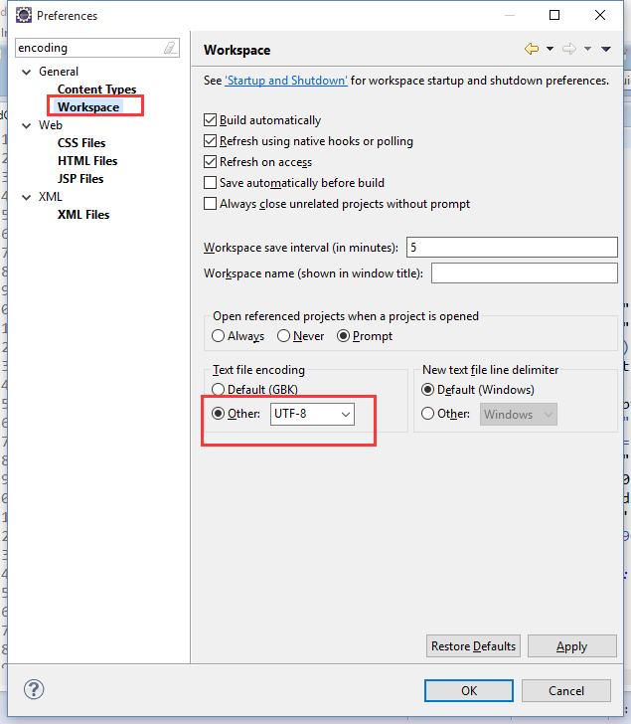

HTML设置
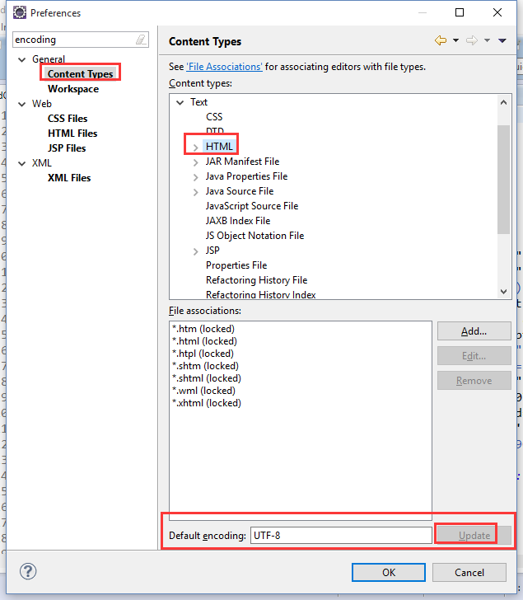

FTL文件编辑器设置
将FTL文件默认设置为JSP编辑器。如下所示。
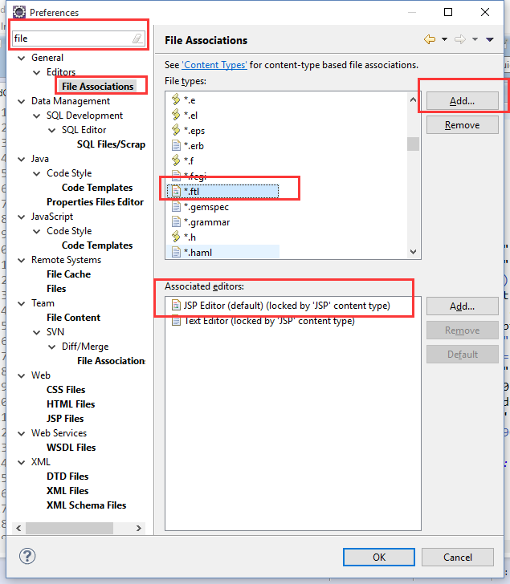
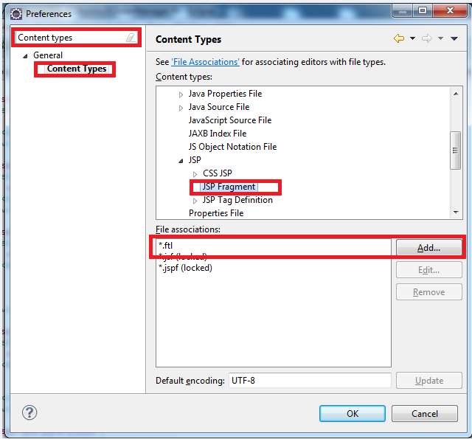

源码格式化

Java格式化文件导入
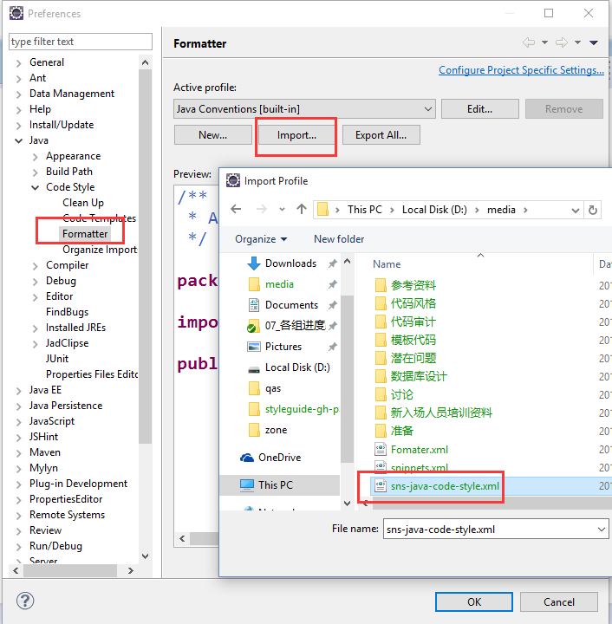
该XML文件如下所示。
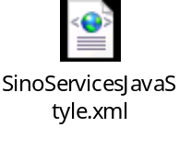

JavaScript格式化文件导入
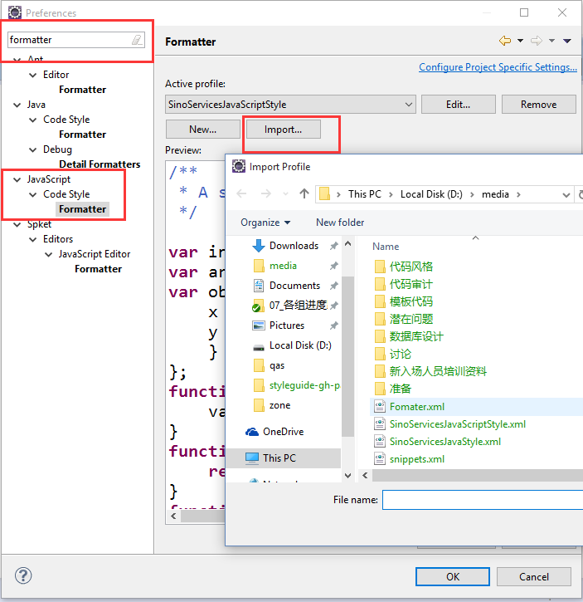
该XML文件如下。
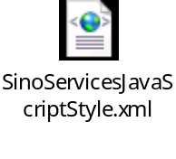

Eclipse自动格式化设置
注意：第一次使用自动格式化有一点副作用，就是会把格式化的代码变化与现有的代码修改混在一起，通过SVN看不出来。因此，可以分为两步提交：（1）提交本次修改； （2）按照本小节，启用自动格式化，然后将格式化后代码提交。这样，格式化的变化就是格式化的变化，代码变化就是代码变化，容易进行代码评审。

自动格式化设置如下。
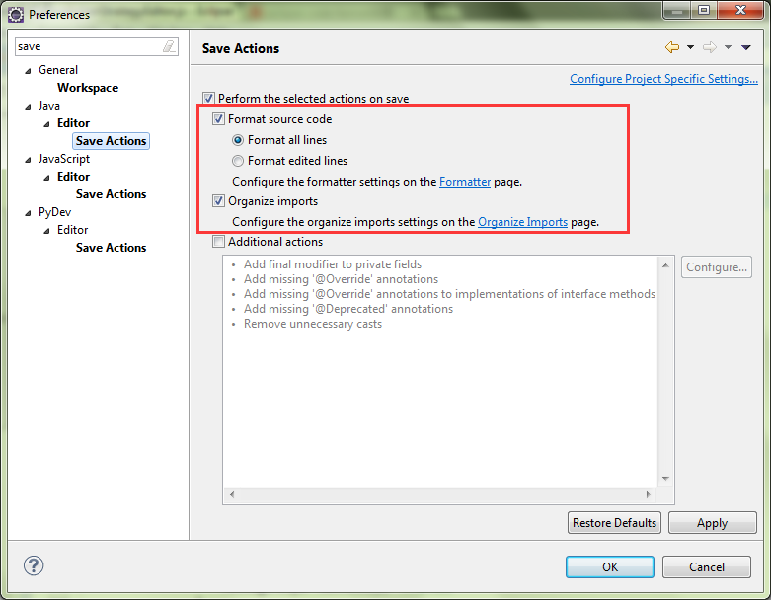
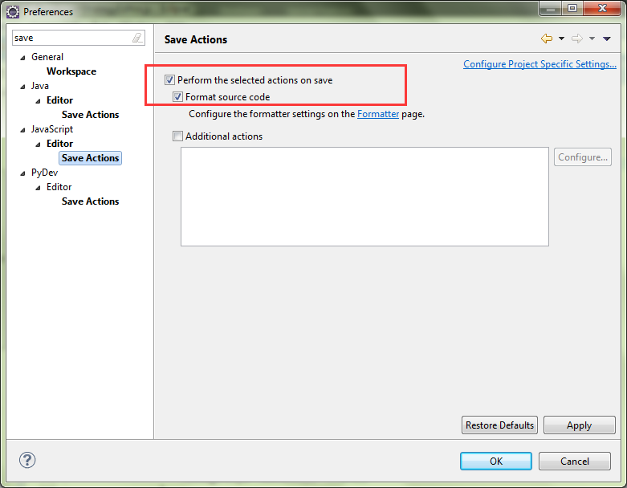

源码手动格式化
每一个源文件也可以通过以下方式来执行格式化。首先选中源码，在源代码菜单中，点击格式化。
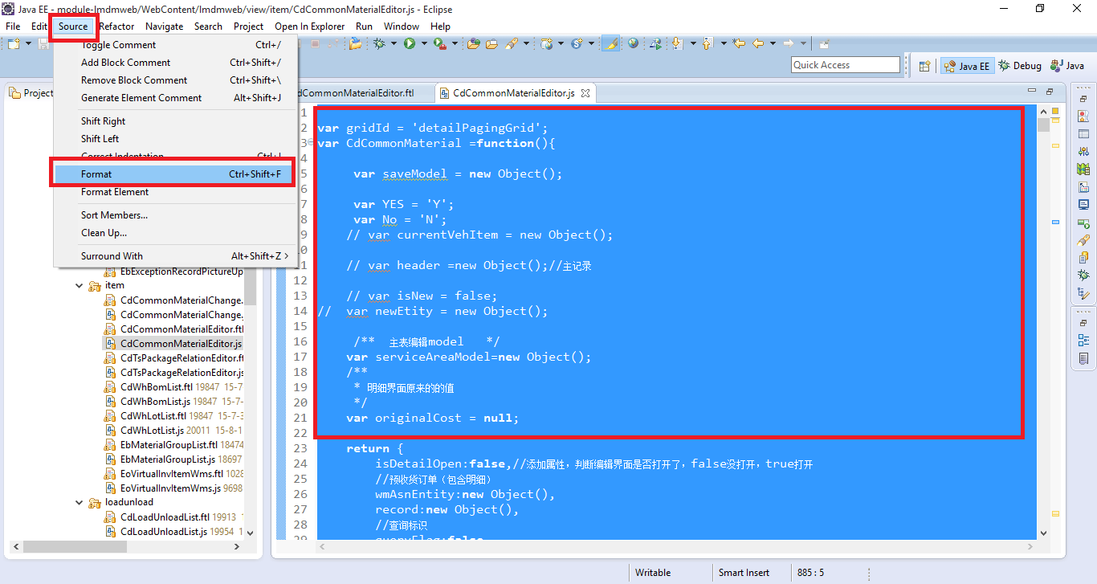

参考文档
《Google JavaScript语言规范》。
《Google Java语言规范》。
《阿里巴巴Java开发手册》。

